Минобрнауки России
Юго-Западный государственный университет

Кафедра программной инженерии

Лабораторная работа №6
по дисциплине «Компьютерная графика»
«Геометрические преобразования»

Выполнили: студенты группы ПО-42б
Кривоухова А.В.
Вялых Ю.С.

Проверил: старший преподаватель
Ефремов В.В.

Курск 2026 г.

Вариант – 17

Цель работы: освоение навыков обработки растровых изображений с помощью алгоритмических языков программирования путём преобразования координат пикселей.
Задание:
1. Разработать алгоритм и программу для реализации индивидуального задания. Программа должна выполнять:
− загрузку изображения из файла;
− прямые и обратные аффинные преобразования;
− функциональное преобразование координат;
− сохранение результата в файл.
2. Ответить на контрольные вопросы.
3. Оформить отчёт.

Ход работы
Программа на языке Python: https://github.com/Krivoukhova/Computer-Graphics/tree/master/LR6
Задание:
№ | Аффинные преобразования | Функция преобразования
17 | Отражение, масштабирование | $$i=\sqrt{x^{'}}, j=y'$$

На форме (рис. 1) предусматриваем 7 объектов button: для загрузки, обработки и сохранения изображений. Также предусматриваем 4 объекта frame для отображения загруженного и обработанных изображений; 2 поля для ввода данных.

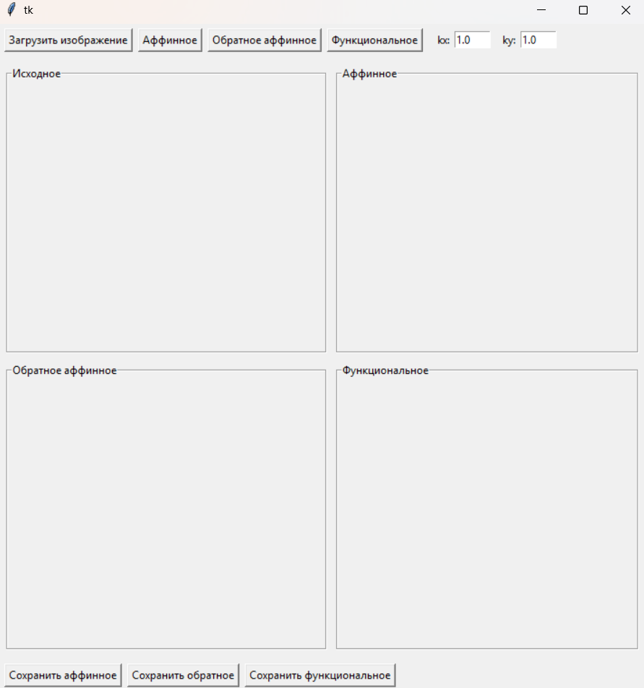
Рис. 1. Разработка формы для программы
Имеется исходное изображение (см. рис. 2), которое будет обрабатываться программой.

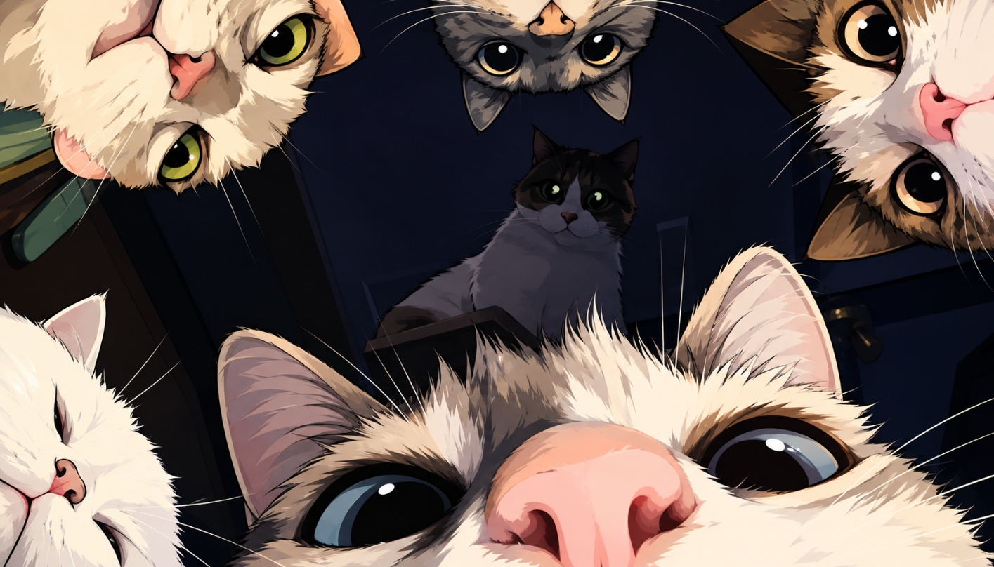
Рис. 2. Исходное изображение

Загружаем изображение в программу, затем нажимаем соответствующие кнопки для обработки. На рис. 3 видим полученный результат.
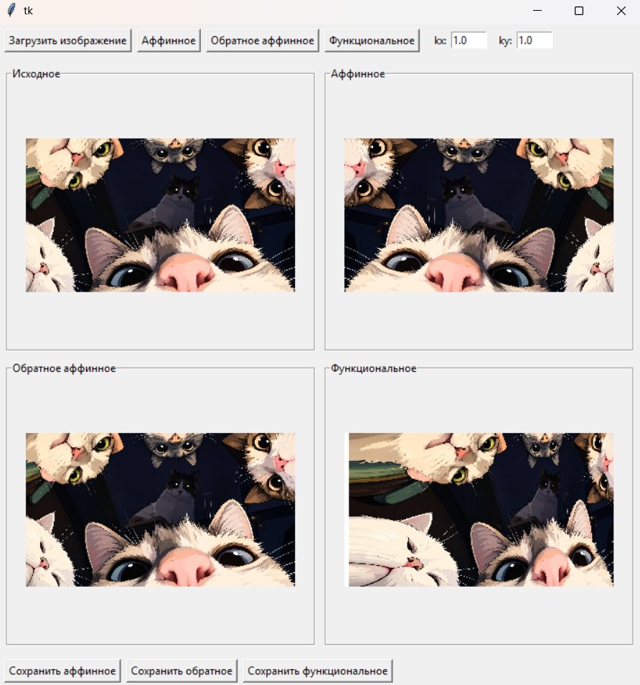Рис. 4. Результат выполнения программы

Полученные изображения сохраняем в формате ppm. При конвертации изображений в формат, поддерживаемый средством просмотра изображения, наблюдаем следующее (см. рис. 5, 6 и 7).

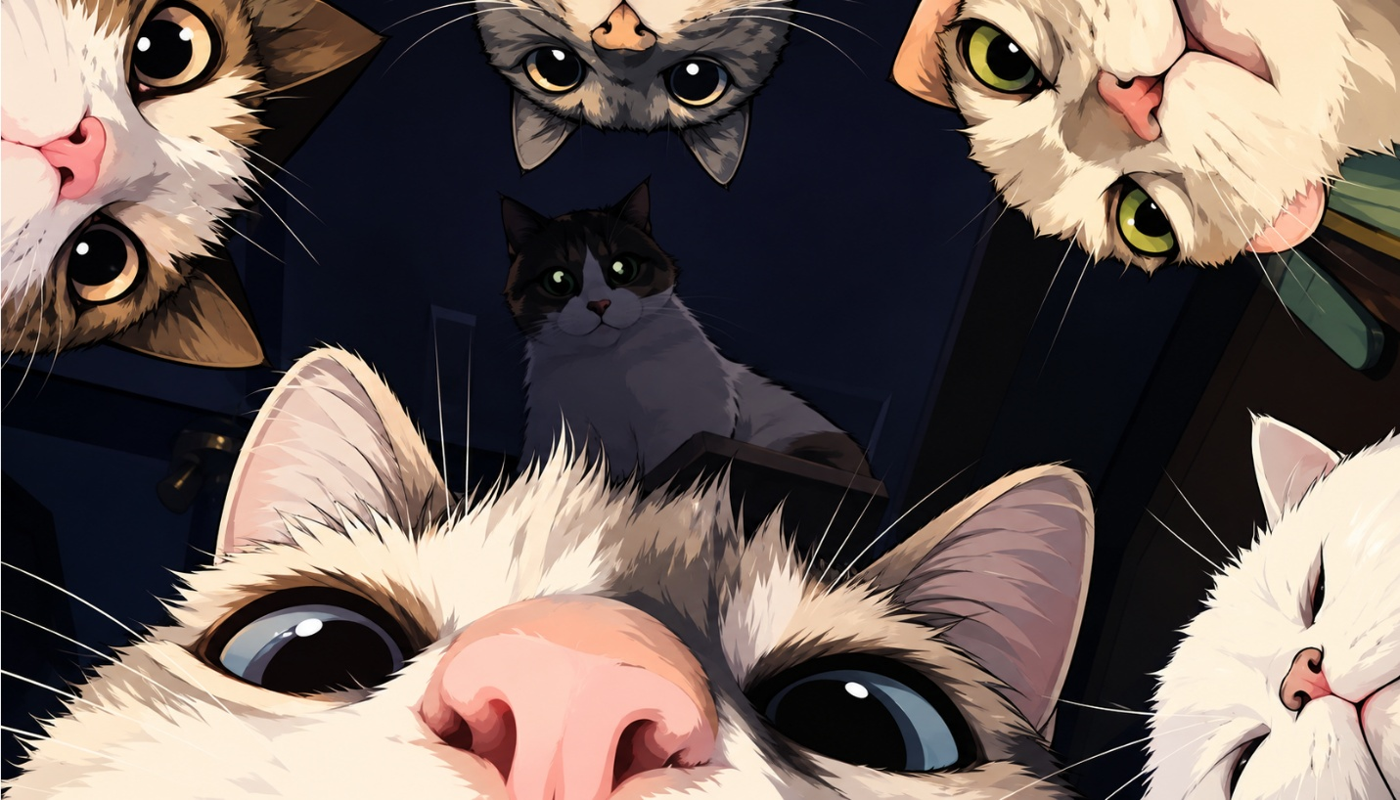
Рис. 5. Прямое аффинное преобразования

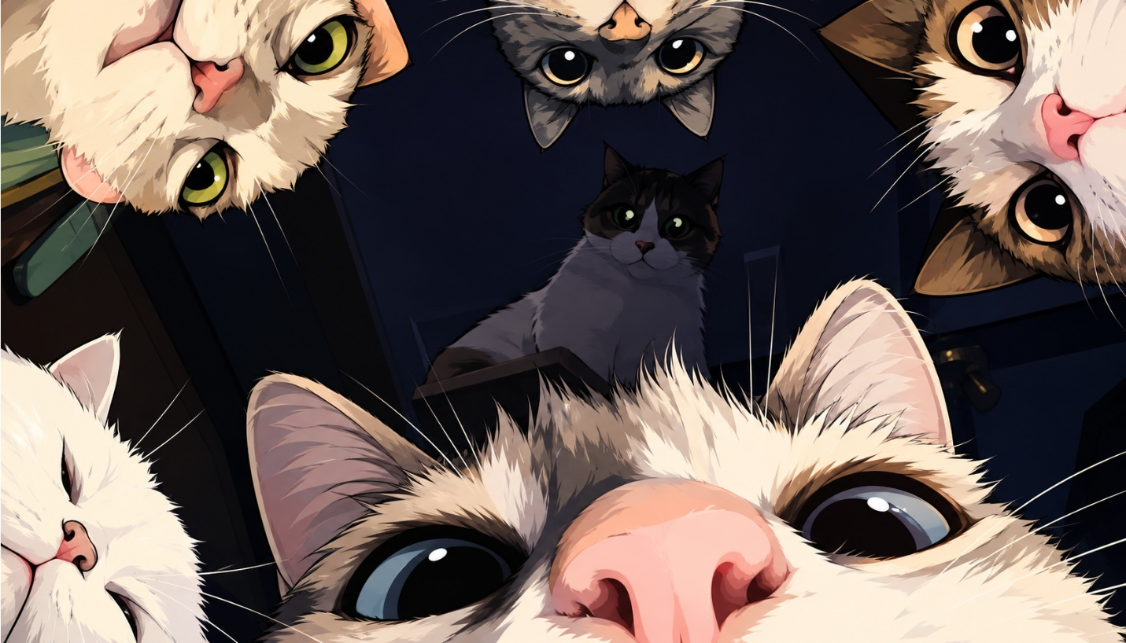Рис. 6. Обратное аффинное преобразование
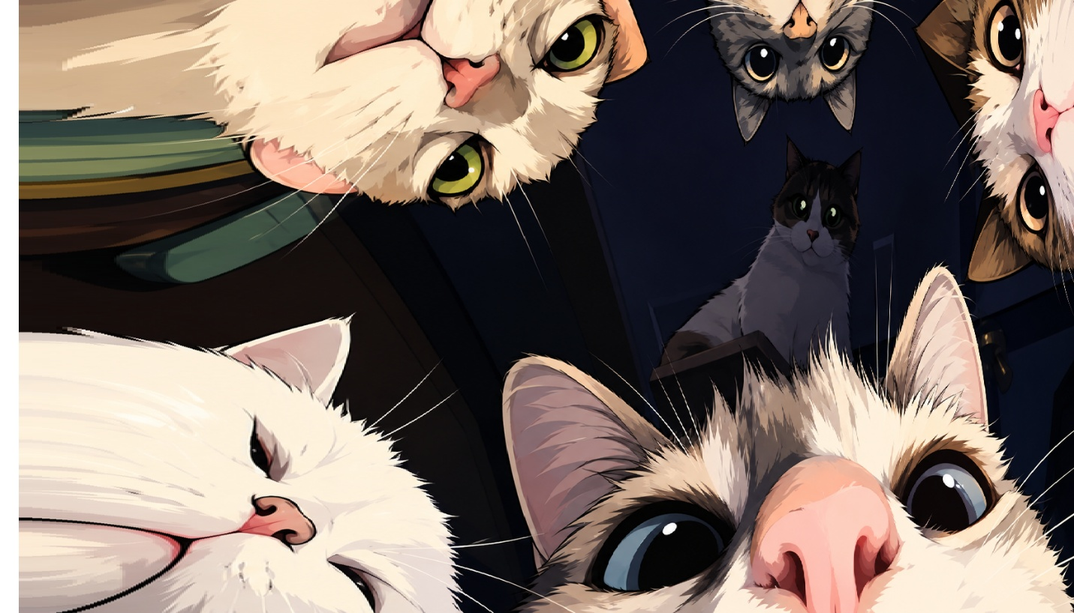
Рис. 7. Функциональное преобразование

Код программы

import os
import tkinter as tk
from tkinter import filedialog, messagebox
from PIL import Image, ImageTk
import numpy as np

SUPPORTED_EXTS = [
'.png', '.jpg', '.jpeg', '.bmp', '.ppm', '.pbm'
]

FILETYPES = [
('Все поддерживаемые', ' '.join(f'*{e}' for e in SUPPORTED_EXTS)),
('PNG', '*.png'),
('JPEG', '*.jpg *.jpeg'),
('BMP', '*.bmp'),
('PPM/PGM/PBM', '*.ppm *.pgm *.pbm'),
('Все файлы', '*.*'),
]

def read_image(path):
img = Image.open(path).convert('RGBA')
bg = Image.new('RGBA', img.size, (255, 255, 255, 255))
bg.alpha_composite(img)
return np.array(bg.convert('RGB'), dtype=np.uint8)

def save_image(path, arr):
img = Image.fromarray(arr.astype(np.uint8), mode='RGB')
ext = os.path.splitext(path)[1].lower()
if ext in ('.jpg', '.jpeg'):
img.save(path, quality=95, subsampling=0)
else:
img.save(path)

def affine_direct(src, kx=1.0, ky=1.0, reflect_x=True, reflect_y=False):
h, w, _ = src.shape
dst = np.full_like(src, 255)

sx = kx * (-1.0 if reflect_x else 1.0)
sy = ky * (-1.0 if reflect_y else 1.0)

ii, jj = np.meshgrid(np.arange(w), np.arange(h))

xp = (ii - w / 2.0) / sx + w / 2.0
yp = (jj - h / 2.0) / sy + h / 2.0

xi = np.round(xp).astype(np.int32)
yi = np.round(yp).astype(np.int32)

mask = (xi >= 0) & (xi < w) & (yi >= 0) & (yi < h)
dst[mask] = src[yi[mask], xi[mask]]
return dst

def affine_inverse(src, kx=1.0, ky=1.0, reflect_x=True, reflect_y=False):
h, w, _ = src.shape
dst = np.full_like(src, 255)

sx = kx * (-1.0 if reflect_x else 1.0)
sy = ky * (-1.0 if reflect_y else 1.0)

ii, jj = np.meshgrid(np.arange(w), np.arange(h))

xp = sx * (ii - w / 2.0) + w / 2.0
yp = sy * (jj - h / 2.0) + h / 2.0

xi = np.round(xp).astype(np.int32)
yi = np.round(yp).astype(np.int32)

mask = (xi >= 0) & (xi < w) & (yi >= 0) & (yi < h)
dst[mask] = src[yi[mask], xi[mask]]
return dst

def func_transform(src):
h, w, _ = src.shape
dst = np.full_like(src, 255)

ii, jj = np.meshgrid(np.arange(w), np.arange(h))

xp = w * (ii.astype(np.float64) / w) ** 2
yp = jj.astype(np.float64)

xi = np.round(xp).astype(np.int64)
yi = np.round(yp).astype(np.int64)

mask = (xi >= 0) & (xi < w) & (yi >= 0) & (yi < h)
dst[mask] = src[yi[mask], xi[mask]]
return dst

class App:
def __init__(self, root):
self.root = root

self.original = None
self.affine = None
self.restored = None
self.func = None
self.name = None

self._build_ui()

def _build_ui(self):
top = tk.Frame(self.root)
top.pack(side=tk.TOP, fill=tk.X, padx=5, pady=5)

tk.Button(top, text='Загрузить изображение',
command=self.load).pack(side=tk.LEFT, padx=3)
tk.Button(top, text='Аффинное',
command=self.do_affine).pack(side=tk.LEFT, padx=3)
tk.Button(top, text='Обратное аффинное',
command=self.do_affine_inverse).pack(side=tk.LEFT, padx=3)
tk.Button(top, text='Функциональное',
command=self.do_func).pack(side=tk.LEFT, padx=3)

tk.Label(top, text='kx:').pack(side=tk.LEFT, padx=(10, 2))
self.e_kx = tk.Entry(top, width=6)
self.e_kx.insert(0, '1.0')
self.e_kx.pack(side=tk.LEFT)

tk.Label(top, text='ky:').pack(side=tk.LEFT, padx=(10, 2))
self.e_ky = tk.Entry(top, width=6)
self.e_ky.insert(0, '1.0')
self.e_ky.pack(side=tk.LEFT)

bottom = tk.Frame(self.root)
bottom.pack(side=tk.BOTTOM, fill=tk.X, padx=5, pady=5)

tk.Button(bottom, text='Сохранить аффинное',
command=lambda: self.save(self.affine, 'affine')).pack(
side=tk.LEFT, padx=3)
tk.Button(bottom, text='Сохранить обратное',
command=lambda: self.save(self.restored, 'restored')).pack(
side=tk.LEFT, padx=3)
tk.Button(bottom, text='Сохранить функциональное',
command=lambda: self.save(self.func, 'func')).pack(
side=tk.LEFT, padx=3)

img_frame = tk.Frame(self.root)
img_frame.pack(side=tk.TOP, fill=tk.BOTH, expand=True, padx=5, pady=5)

self.labels = {}
titles = [
('orig', 'Исходное'),
('affine', 'Аффинное'),
('restored', 'Обратное аффинное'),
('func', 'Функциональное'),
]
for idx, (key, title) in enumerate(titles):
f = tk.LabelFrame(img_frame, text=title, width=300, height=300)
f.grid(row=idx // 2, column=idx % 2, padx=5, pady=5, sticky='nsew')
f.grid_propagate(False)
lbl = tk.Label(f)
lbl.pack(fill=tk.BOTH, expand=True)
self.labels[key] = lbl

img_frame.rowconfigure(0, weight=1)
img_frame.rowconfigure(1, weight=1)
img_frame.columnconfigure(0, weight=1)
img_frame.columnconfigure(1, weight=1)

def _show(self, key, arr):
h, w, _ = arr.shape
scale = min(300 / w, 300 / h, 1.0)
nw, nh = max(1, int(w * scale)), max(1, int(h * scale))
pil = Image.fromarray(arr).resize((nw, nh), Image.NEAREST)
tkimg = ImageTk.PhotoImage(pil)
lbl = self.labels[key]
lbl.configure(image=tkimg)
lbl.image = tkimg

def _get_k(self):
try:
kx = float(self.e_kx.get())
ky = float(self.e_ky.get())
if kx == 0 or ky == 0:
raise ValueError
return kx, ky
except ValueError:
messagebox.showerror('Ошибка',
'kx и ky должны быть числами ≠ 0')
return None

def load(self):
path = filedialog.askopenfilename(
title='Выберите изображение', filetypes=FILETYPES)
if not path:
return
try:
self.original = read_image(path)
self.name = path
self._show('orig', self.original)
except Exception as e:
messagebox.showerror('Ошибка', str(e))

def do_affine(self):
if self.original is None:
messagebox.showwarning('Внимание', 'Сначала загрузите изображение')
return
k = self._get_k()
if k is None:
return
kx, ky = k
self.affine = affine_direct(self.original, kx=kx, ky=ky,
reflect_x=True, reflect_y=False)
self._show('affine', self.affine)

def do_affine_inverse(self):
if self.affine is None:
messagebox.showwarning('Внимание',
'Сначала выполните прямое аффинное')
return
k = self._get_k()
if k is None:
return
kx, ky = k
self.restored = affine_inverse(self.affine, kx=kx, ky=ky,
reflect_x=True, reflect_y=False)
self._show('restored', self.restored)

def do_func(self):
if self.original is None:
messagebox.showwarning('Внимание', 'Сначала загрузите изображение')
return
self.func = func_transform(self.original)
self._show('func', self.func)

def save(self, arr, suffix):
if arr is None:
messagebox.showwarning('Внимание', 'Нет результата для сохранения')
return
base = os.path.splitext(os.path.basename(self.name))[0] \
if self.name else 'result'
path = filedialog.asksaveasfilename(
title='Сохранить изображение',
initialfile=f'{base}_{suffix}.png',
defaultextension='.png',
filetypes=FILETYPES)
if not path:
return
try:
save_image(path, arr)
except Exception as e:
messagebox.showerror('Ошибка', f'Не удалось сохранить:\n{e}')

if __name__ == '__main__':
root = tk.Tk()
root.geometry('720x780')
app = App(root)
root.mainloop()

Контрольные вопросы
1. Какие преобразования координат происходят в процессе формирования на поверхности фотоприёмника двумерного изображения трёхмерной сцены?
Происходит проективное преобразование (перспективная проекция). Трёхмерные координаты точек сцены (X, Y, Z) в мировом пространстве проходят через центр проекции и проецируются на двумерную плоскость фотоприёмника (x, y). Это преобразование не сохраняет параллельность прямых и отношения длин (кроме специальных случаев).
2. Где физически находится центр проекции при формировании цифрового изображения?
Центр проекции физически находится в оптическом центре объектива камеры. Именно из этой точки лучи света, идущие от точек сцены, проецируются на плоскость матрицы (фотоприёмника).
3. Какие из преобразований необратимы и почему?
• Проективное преобразование (из 3D в 2D) является необратимым в общем случае. Причина: происходит потеря информации о глубине (координата Z). Бесконечное количество точек в 3D-пространстве, лежащих на одном луче зрения, проецируются в одну и ту же точку на 2D-изображении.
• Преобразования с уменьшением разрешения (например, при масштабировании изображения в меньшую сторону) также необратимы, так как происходит необратимая потеря информации о пикселях (усреднение или отбрасывание).
4. Какие эффекты фотошопа реализованы путём преобразования координат?
Практически все геометрические эффекты:
• Поворот (Rotate)
• Масштабирование (Scale)
• Наклон (Skew)
• Искажение перспективы (Perspective Warp)
• Зеркальное отражение (Flip)
• Коррекция дисторсии объектива (подушкообразной и бочкообразной)
• Поворот и выпрямление горизонта

5. Какие искажения наблюдаются при выполнении обратного аффинного преобразования в этой работе и почему?
При выполнении обратного аффинного преобразования (например, поворота изображения на некоторый угол, а затем обратно) наблюдаются искажения из-за интерполяции.
Исходное изображение представляет собой дискретную сетку пикселей. При первом преобразовании (прямом) координаты целевых пикселей вычисляются из исходных, и их цвет определяется путём интерполяции (билинейной, бикубической и т.д.). При обратном преобразовании процесс повторяется, но уже для slightly "испорченного" интерполяцией изображения. В результате происходит накопление ошибок интерполяции, что приводит к размытию краёв и потере чёткости. Это не идеально обратимое преобразование в цифровой дискретной области.

